**MIND MAPPING – PROJECT 1**

Panduan pengerjaan halaman beserta struktur visualnya.

**Anggota 1: "The Architect"**

**1. index.html (Homepage):**

* **Tugas:** Mendesain halaman utama yang paling menarik.
* **Layout:** Menggunakan **Layout Tipe 1** (Hero section besar, grid card untuk highlight).
* **Konten:** Ringkasan berita terbaru, cuplikan album baru, foto konser terbaik, dan tombol ajakan (Call to Action) seperti "Lihat Jadwal Tur" dan "Gabung Fanclub".
* **Koneksi:** Halaman ini akan memiliki link ke hampir semua halaman penting yang dibuat oleh anggota lain.

**2. berita.html (Halaman Daftar Berita):**

* **Tugas:** Membuat halaman yang menampilkan semua artikel berita.
* **Layout:** Menggunakan **Layout Tipe 2** (Layout artikel dengan sidebar).
* **Konten:** Daftar berita dalam bentuk *card*, diurutkan dari yang terbaru. Sidebar bisa berisi "Berita Populer".
* **Koneksi:** Setiap *card* berita akan mengarah ke halaman berita-detail.html yang relevan.

**3. berita-detail-1.html (Halaman Isi Berita 1):**

* **Tugas:** Template untuk menampilkan satu artikel berita lengkap.
* **Layout:** Menggunakan **Layout Tipe 2** (Sama seperti berita.html).
* **Konten:** Judul berita, gambar, tanggal publikasi, dan isi artikel lengkap.
* **Koneksi:** Dihubungkan dari halaman berita.html.

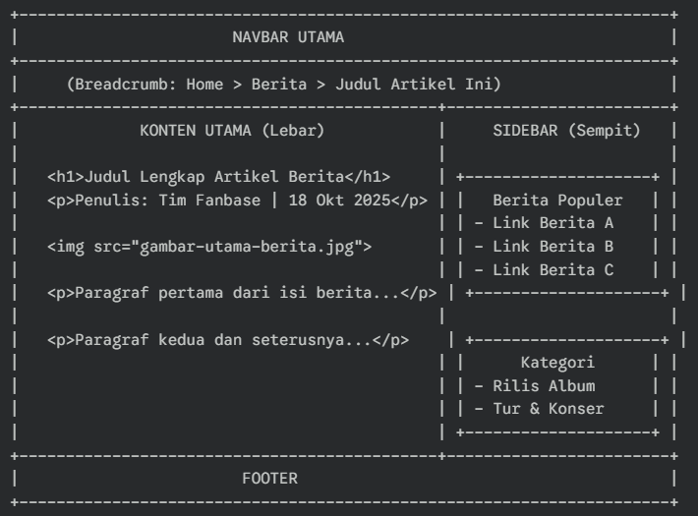

**4. berita-detail-2.html (Halaman Isi Berita 2):**

* **Tugas:** Halaman artikel berita lainnya untuk menunjukkan konten dinamis.
* **Layout:** Menggunakan **Layout Tipe 2**.
* **Konten:** Artikel berita yang berbeda dari yang pertama



**Anggota 2: "The Historian"**

**1. profil.html (Biografi Artis):**

* **Tugas:** Membuat halaman biografi yang informatif.
* **Layout:** Menggunakan **Layout Tipe 2** (Layout artikel).
* **Konten:** Foto resmi artis, teks cerita perjalanan karir, penghargaan, dll.
* **Koneksi:** Dilink dari Navbar utama dan mungkin dari *footer*.

**2. diskografi.html (Daftar Album):**

* **Tugas:** Menampilkan semua album yang pernah dirilis.
* **Layout:** Menggunakan **Layout Tipe 3** (Layout grid).
* **Konten:** Tampilan *cover album* dalam bentuk *card*.
* **Koneksi:** Setiap *card* album akan mengarah ke halaman album-detail.html buatan sendiri.

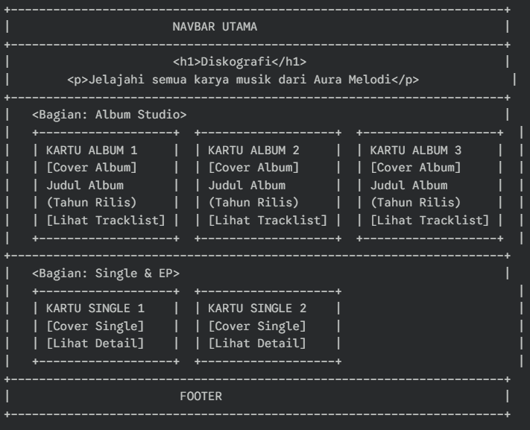

**3. album-detail-1.html (Detail Album A):**

* **Tugas:** Halaman khusus untuk satu album.
* **Layout:** Menggunakan **Layout Tipe 2**.
* **Konten:** Gambar cover album besar, tanggal rilis, dan daftar lagu menggunakan **Tabel Bootstrap**.
* **Koneksi:** Daftar lagu di tabel ini akan mengarah ke halaman lirik-lagu.html yang dibuat oleh **Anggota 3**.

**4. album-detail-2.html (Detail Album B):**

* **Tugas:** Halaman untuk album lainnya.
* **Layout:** Menggunakan **Layout Tipe 2**.
* **Konten:** Sama seperti di atas, tetapi untuk album yang berbeda.
* **Koneksi:** Mengarah ke halaman lirik lain yang dibuat oleh **Anggota 3**.

**Anggota 3: "The Curator" (Multimedia & Konten Fans)**

**1. galeri.html (Galeri Foto & Video):**

* **Tugas:** Membuat galeri visual yang menarik.
* **Layout:** Menggunakan **Layout Tipe 3** (Grid responsif).
* **Konten:** Kumpulan foto-foto konser dan video klip (bisa *embed* dari YouTube).
* **Koneksi:** Dilink dari Navbar utama.

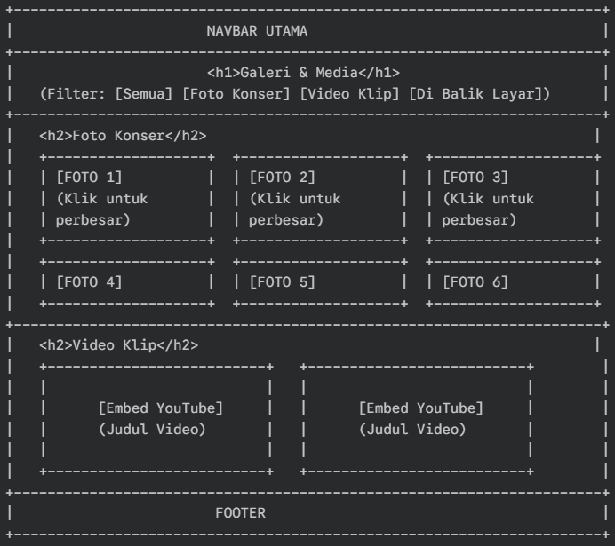

**2. lirik-lagu-1.html (Halaman Lirik A):**

* **Tugas:** Menampilkan lirik dari salah satu lagu populer.
* **Layout:** Menggunakan **Layout Tipe 2** (fokus pada teks, sidebar bisa berisi info lagu).
* **Konten:** Judul lagu, nama album, dan teks lirik.
* **Koneksi:** Halaman ini diakses dari album-detail.html yang dibuat oleh **Anggota 2**.

**3. lirik-lagu-2.html (Halaman Lirik B):**

* **Tugas:** Halaman lirik untuk lagu yang berbeda.
* **Layout:** Menggunakan **Layout Tipe 2**.
* **Konten:** Lirik untuk lagu lain.
* **Koneksi:** Di akses dari halaman detail album lainnya.

**4. merchandise.html (Halaman Merchandise):**

* **Tugas:** Menampilkan produk-produk merchandise resmi.
* **Layout:** Menggunakan **Layout Tipe 3** (Grid/Card).
* **Konten:** Foto produk (baju, topi, dll), nama, dan harga, ditampilkan dalam bentuk *card*.
* **Koneksi:** Dilink dari Navbar utama atau dari *footer*.

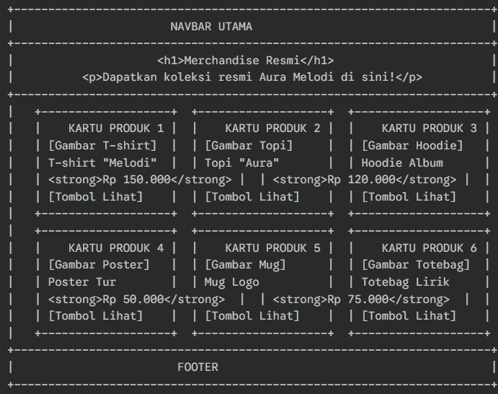

**Anggota 4: "The Community Manager" (Interaksi & Keterlibatan)**

**1. jadwal-tur.html (Jadwal Konser):**

* **Tugas:** Memberikan informasi jadwal konser yang jelas.
* **Layout:** Menggunakan **Layout Tipe 2**.
* **Konten:** Daftar jadwal menggunakan **Tabel Bootstrap** yang berisi tanggal, kota, lokasi, dan status tiket.
* **Koneksi:** Dilink dari Navbar dan tombol ajakan di *Homepage*.

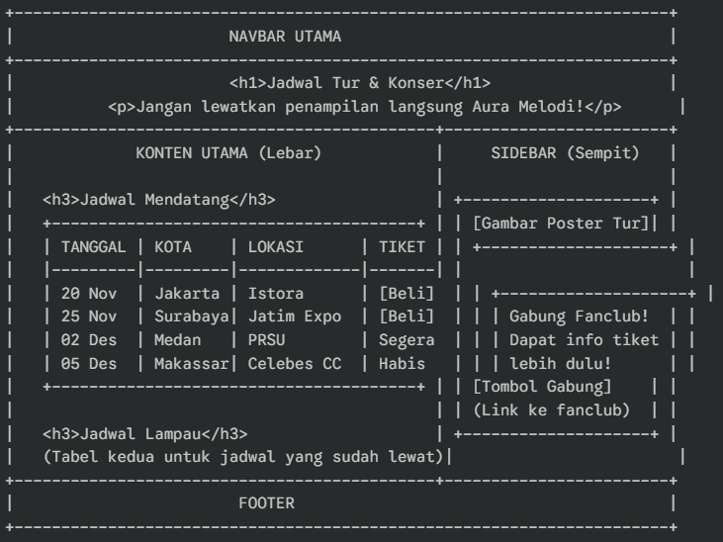

**2. fanclub.html (Pendaftaran Fanclub):**

* **Tugas:** Membuat halaman pendaftaran (salah satu kriteria terpenting).
* **Layout:** Menggunakan **Layout Tipe 3** (Form di satu sisi, info di sisi lain).
* **Konten:** **Formulir pendaftaran** yang meminta nama, email, kota, dll.
* **Koneksi:** Dilink dari Navbar dan tombol ajakan di *Homepage*.

**3. kontak.html (Halaman Kontak):**

* **Tugas:** Menyediakan cara untuk menghubungi pengelola fanbase.
* **Layout:** Menggunakan **Layout Tipe 3**.
* **Konten:** Alamat, email, nomor telepon, dan bisa juga ditambahkan form kontak sederhana.
* **Koneksi:** Dilink dari *footer* di setiap halaman.

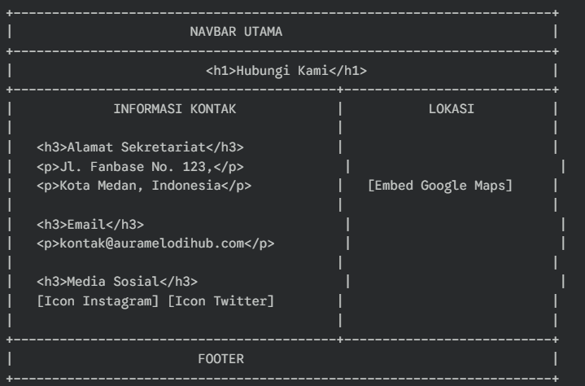

**4. tentang-kami.html (Tentang Fanbase):**

* **Tugas:** Halaman sederhana yang menjelaskan tentang komunitas fanbase itu sendiri.
* **Layout:** Menggunakan **Layout Tipe 2**.
* **Konten:** Teks penjelasan visi & misi fanbase, mungkin foto tim pengurus (foto kelompok kalian).
* **Koneksi:** Dilink dari *footer*.

**COLOR PALLETE & FONT REFERENCES**

**Color Palette:**

**Pilihan 1: "Vibrant & Official"**

Palet ini terinspirasi langsung dari warna resmi TWICE, yaitu **Apricot** dan **Neon Magenta**. Ini adalah pilihan paling "aman" dan langsung dikenali oleh para ONCE (penggemar TWICE).

* **Tujuan:** Enerjik, ceria, dan setia pada brand resmi.
* **Hex Codes:**
  + #FF5FA2 (Neon Magenta - Warna Utama/Aksen)
  + #FCC69C (Apricot - Warna Sekunder/Latar Belakang Halus)
  + #FFFFFF (Putih - Latar Belakang Utama)
  + #2C2C2C (Charcoal - Teks Utama agar mudah dibaca)
  + #585858 (Abu-abu - Teks Sekunder/Deskripsi)

**Pilihan 2: "Sweet & Fresh" (Era Awal)**

Palet ini terinspirasi dari era "Cheer Up", "TT", atau "Likey" yang penuh dengan warna pastel yang lembut dan ceria.

* **Tujuan:** Lucu, segar, dan ramah.
* **Hex Codes:**
  + #F7A7C4 (Pastel Pink - Warna Utama)
  + #A1EAFB (Baby Blue - Warna Aksen)
  + #FFFFFF (Putih - Latar Belakang Utama)
  + #4A4A4A (Dark Grey - Teks Utama)
  + #B4B4B4 (Light Grey - Garis pemisah/elemen minor)

**Pilihan 3: "Elegant & Modern" (Era 'Feel Special' / 'Fancy')**

Palet ini cocok jika Anda ingin menonjolkan sisi TWICE yang lebih dewasa, glamor, dan modern.

* **Tujuan:** Elegan, mewah, dan bergaya.
* **Hex Codes:**
  + #7B2CBF (Royal Purple - Warna Utama)
  + #F3C4FB (Soft Magenta - Warna Aksen)
  + #F4F4F4 (Off-white - Latar Belakang Utama)
  + #1B1B1B (Hampir Hitam - Teks Utama)
  + #C7A600 (Emas - Aksen untuk tombol/highlight penting)

**Font Pairing:**

**Rekomendasi Utama:**

* **Judul (Headings): Montserrat**
  + **Alasan:** Font ini modern, bersih, dan memiliki banyak ketebalan (dari Light hingga Black). Sangat cocok untuk judul besar dan navigasi.
* **Paragraf (Body): Lato** atau **Roboto**
  + **Alasan:** Sangat jelas, mudah dibaca dalam ukuran kecil, dan terlihat profesional.

**Alternatif Lain yang Sesuai dengan Vibe:**

* **Untuk Vibe Ceria (Sweet & Fresh):**
  + **Judul:** **Nunito** (Memiliki sudut yang sedikit membulat, terasa lebih ramah)
  + **Paragraf:** **Open Sans** (Sangat netral dan mudah dibaca)
* **Untuk Vibe Elegan (Elegant & Modern):**
  + **Judul:** **Poppins** (Geometris dan stylish)
  + **Paragraf:** **Lato** (Sangat cocok dipasangkan dengan Poppins)